Trong tập này Doremon sẽ giới thiệu cho chúng ta biết một bảo bối mới của cậu có tên gọi: Cây bút máy tính. Cây bút này có khả năng kỳ diệu là sẽ giúp bất-cứ-ai đều có thể giải quyết được những bài tập hóc búa nhất, những câu hỏi nan giải nhất. Và liệu trong lần này, Nobita sẽ sử dụng nó vào mục đích gì, mời các bạn đọc truyện tranh Doremon dưới đây:

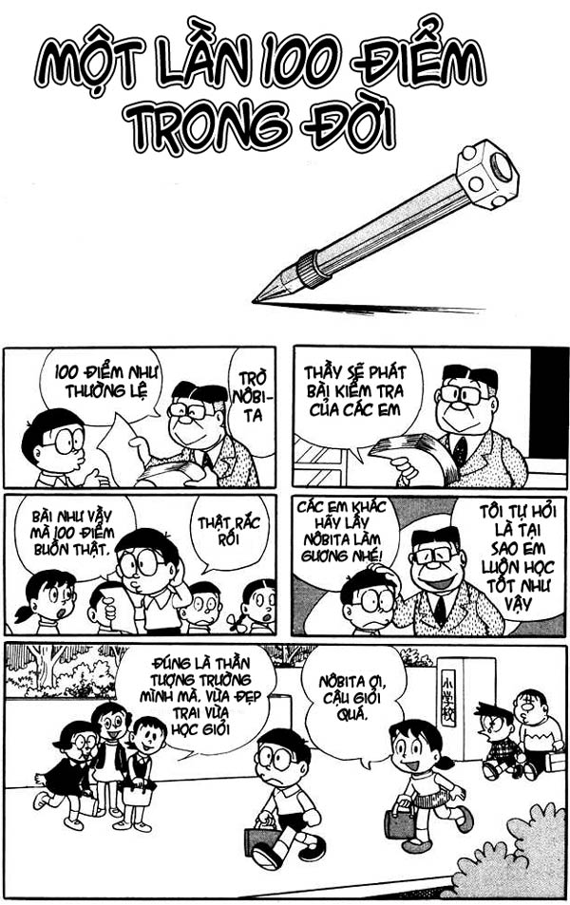

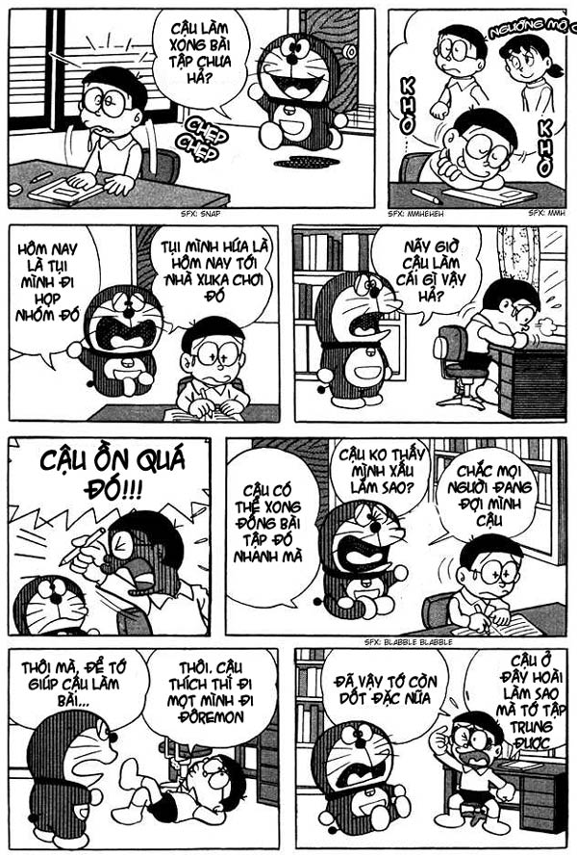

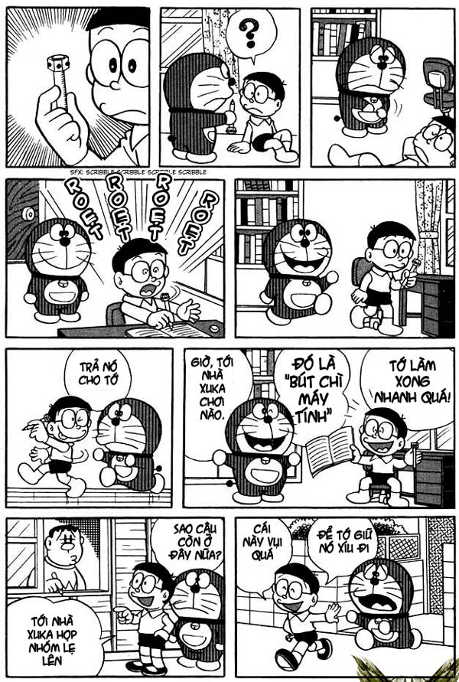

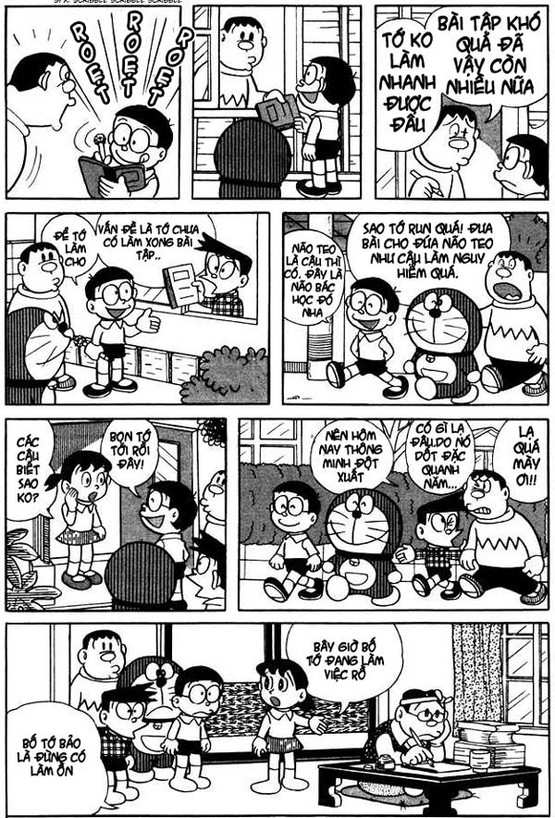

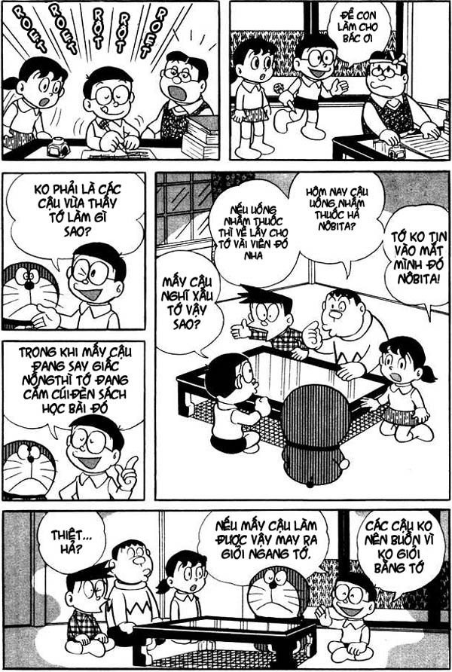

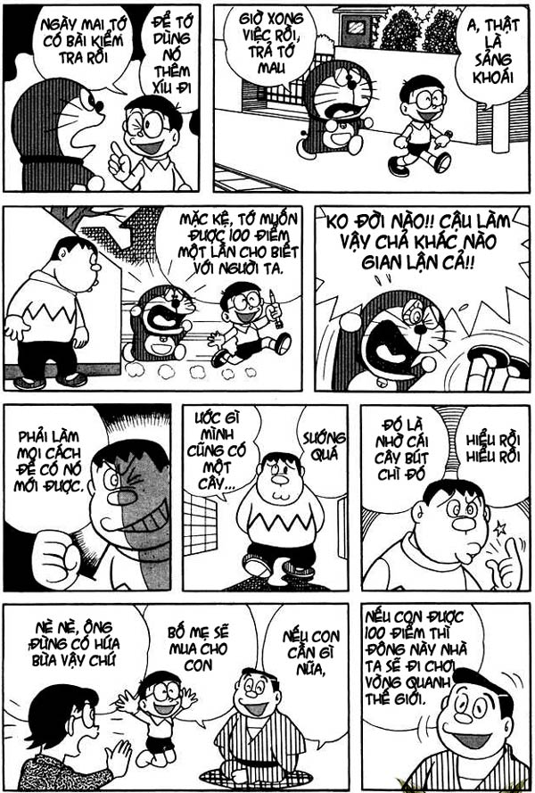

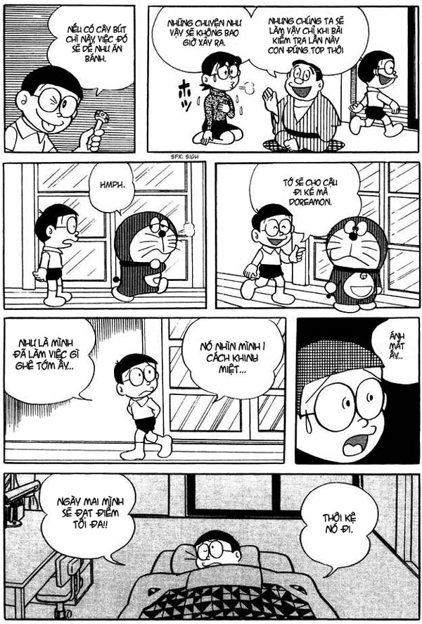

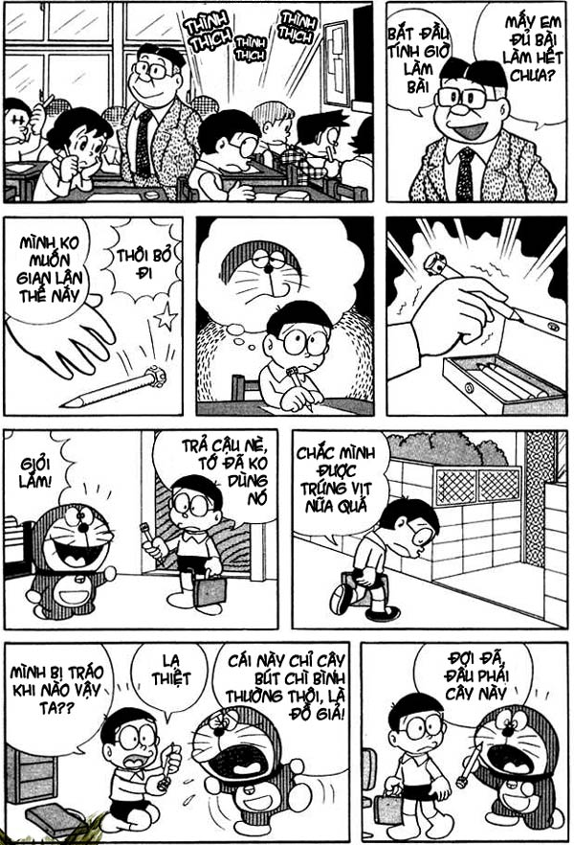

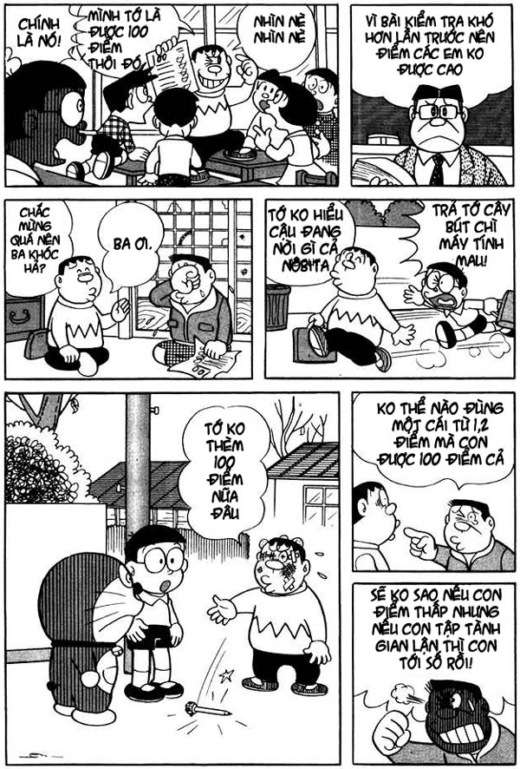

Nobita dù rất muốn sử dụng cây bút thần kỳ này để làm bài kiểm tra nhưng cuối cùng cậu đã không làm. Chaien thì khác, cậu đã dùng nó và kết quả là nhận được 100 điểm đầu tiên trong đời. Cậu hãnh diện đem về khoe bố. Nhưng bố của Chaien không tin con trai mình có thể đột ngột từ một học sinh kém lại trở nên thông minh như vậy, ông cho rằng Chaien đã gian lận và đã dạy cho con mình một bài học về sống trung thực. Một tập truyện chỉ có 9 bức tranh thôi nhưng lại vô cùng ý nghĩa và sâu sắc.

